МБОУ – СОШ №8 П.КРУТОБЕРЕЖНЫЙ
2013 – 2014 УЧ. ГОД

«ЗДРАВСТВУЙ, ШКОЛА!»

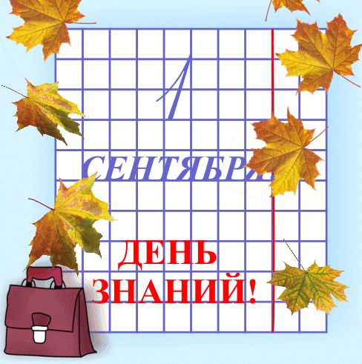
Подготовила зам. директора по ВР Мамчур Е.А.
Линейка «1 сентября» 2013-2014 уч. год.
Цели и задачи мероприятия:
- Настроить учащихся на начало нового учебного года;
- Создать торжественную обстановку для принятия первоклассников в МБОУ — СОШ №8 п. Крутобережный.
Вед. Добрый день, дорогие друзья! С праздником! С началом учебного года! Да, но ведь в праздники не учатся, скажите вы. Но это, смотря в какие. Сегодня День Знаний. Школа к учебному году готова. Учителя рады встретить учеников. Ученики пришли вместе с родителями, значит можно начинать линейку.
Звучат фанфары.
Вед. Сердце радостнее бьется,
Если, гордо взмыв в зенит,
Флаг России вьется,
Гимн страны моей звучит!
Право поднять флаг Российской Федерации предоставляется президенту школы Водолазкиной Марине.
Физрук. Школа! Ровняйсь! Смирно!

Звучит гимн РФ

Физрук. Школа! Вольно!
Директор. Праздничную линейку считать открытой.
1 чтец. Учеба, здравствуй!
Школа, здравствуй!
Идем за знаниями в поход!
Сегодня праздник!
Школьный праздник!
Встречаем мы учебный год!
2 чтец. А на школьном солнечном дворе
Весело сегодня детворе.
И звучит знакомый школьный вальс,
На линейку приглашает нас.
3 чтец. Пролетело лето, как комета,
Листья на деревьях пожелтели,
Кончились каникулы и лето,
Птицы лишь пока не улетели...
4 чтец. А на школьном солнечном дворе
Весело сегодня детворе
И звучит знакомый школьный вальс:
На линейку приглашает нас...
Все собрались солнышком согреты,
Только первоклассников все нету...
Вед. И мы приглашаем на праздник главных виновников торжества – первоклассников. А их первым спутником в страну Знаний станет педагог I категории с ____летним педагогическим стажем - Мурадова Лейла Домировна.
Музыка «Первоклашка, первоклассник!»

Вед. А на школьном солнечном дворе
Весело сегодня детворе.
И звучит знакомый школьный вальс
Выпускники мы приглашаем вас!
Называет фамилии 11-классников
Амриева Айша
Ельсукова Ирина
Мельникова Валерия
Молчанов Евгений
Усманов Усман
Классный руководитель 11 класса Усманова Юлдуз Амрулаевна.

Вед. Школа – это особый мир, это радости и печали, это чудеса и традиции. И по традиции вас приветствует директор школы Синюк Ирина Петровна.
Слово директора.

Вед. Двери нашей школы всегда открыты для гостей, которые пришли и сегодня на наш праздник.
Слово предоставляется ____________________________________________________________________________________________________________________________________________________________________________________________________________________________________________________________
Вед. Дорогие малыши!
Знаем, вы готовились!
Рассказать свои стихи
Вы уже настроились?
Школа внимание! Сейчас перед вами будут держать свой первый экзамен главные виновники нашего торжества - первоклассники.

Слова первоклассников.

Вед. Дорогие малыши! Ставьте ушки на макушке. Сейчас к вам обратятся светила всех школьных наук. Мастера контрольных и сочинений. Профессора по сдаче зачетов и экзаменов. Изобретатели новейших видов шпаргалок. Самые старшие ученики школы – одиннадцатиклассники.

Слова 11-классников.

Вед. И снова в позолоте тополя,
А школа - как корабль у причала,
Где ждут учеников учителя,
Чтоб новой жизни положить начало.
Они в судьбе у каждого из нас,
По ней проходят словно красной нитью.
Мы гордо произносим каждый раз
Простых три слова: "Это мой учитель."

Поздравление учителей, вручение им цветов.

2 Вед. Каждый год 1 сентября школа открывает двери своим ученикам. Для всех них ежедневно будет звенеть звонкий, голосистый звонок. Вот и сегодня он ждет своего часа, чтобы оповестить вас о начале учебного года, о начале занятий.
Под музыку появляется звонок.
ЗВОНОЧЕК:
Я звонил в последний раз 25 мая.
И тогда я сказал, лето провожая:
"Отдыхайте, загорайте,
Веселитесь, не деритесь.
Книжки разные читайте,
Обо мне не забывайте!"
Вот теперь звоню опять,
Чтобы в школу вас позвать!
Год учебный начинать,
Снова знания вбирать!
Вместе всем учиться,
Грустить и веселиться!
Всем спасибо, что пришли
И улыбки принесли,
Море ароматов,
Здравствуйте, ребята!

1 Вед. Право дать первый звонок предоставляется учащемуся 11 класса Молчанову Евгению и ученице 1 класса ___________________.

Звенит звонок.

Вед. Торжественная линейка, посвященная Дню знаний, объявляется закрытой. Поздравляем учителей, учеников и их родителей с началом учебного года. Желаем всем хорошей учебы, особенно первоклассникам, а будущим выпускникам отлично сдать выпускные и вступительные экзамены.
Мы приглашаем первоклассников, в первый раз переступить порог нашей школы. А провожают их по традиции выпускники.
Звучит музыка.
Вед. Теперь все остальные учащиеся пройдут в свои классы на первый в этом учебном году Урок Знаний.
1 Вед. Мы говорим - хороших успехов 2,3,4 классу.
2 Вед. Удачи и счастливого пути 5,6,7,8 классам.
1 Вед. Хороших оценок 9 и 10 классам!

